数据控制实验

（一）实验目的：
- 可以根据系统对安全性的不同需求，采用合适的方式来完成数据库系统安 全体系的设计；
- 可以利用备份来恢复数据库的操作。
（二）实验项目内容：
- 管理和设计SQL Server登录信息，实现服务器级的安全控制；
- 设计和实现数据库级的安全保护机制；
- 设计和实现数据库对象级的安全保护机制；
- 使用SQL Server Management Studio工具规划和执行备份操作；
- 使用系统存储过程执行备份操作；
- 使用SQL Server Management Studio工具执行恢复操作；
- 使用系统存储过程执行恢复操作；
- 创建维护数据库的备份设备。
- 完整性约束
- 触发器
（三）主要仪器设备及其配套数：
- 装有Microsoft SQL Server的计算机且操作系统为Windows；
- 一人一机。
（四）实验室名称：
计算机实验室。

（五）步骤和方法

1. SQL Server安全性
1.1利用SQL Server Management Studio工具进行认证模式的设置
(1). 打开SQL Server Management Studio工具，用右键单击要设置认证模式的服务器，从快捷菜单中选择“属性（properties）”选项，则出现服务器属性对话框。
(2). 在服务器属性对话框中选择安全性选项。
(3). 在安全性选项栏中，身份验证中可以选择要设置的认证模式，同时审核级别中还可以选择跟踪记录用户登录时的哪种信息，例如登录成功或登录失败的信息等。

1.2利用SQL Server Management Studio工具创建、管理SQL Server登录帐号
练习1：设置SQL登录帐号，其帐号拥有对“学生选课系统”数据库进行管理的权限。
(1)打开SQL Server管理器，单击需要登录的服务器左边的“+”号，然后展开安全性文件夹。
(2)用右键单击登录（login）图标，从快捷菜单中选择新建登录（new login）选项，则出现SQL Server登录属性—新建登录对话框，
(3)在登录名编辑框中输入登录名，在身份验证选项栏中选择新建的用户帐号是Windows NT认证模式，还是SQL Server认证模式。
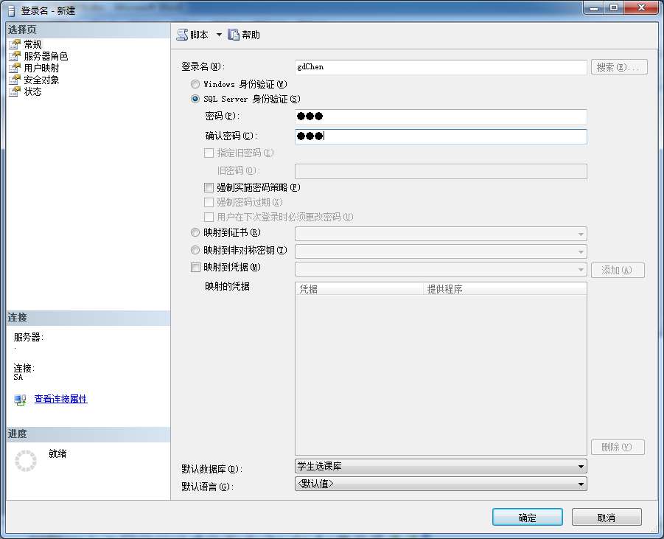
(4)选择服务器角色页框，如下图所示。在服务器角色列表框中，列出了系统的固定服务器角色。单击左边的复选框选择相应角色：
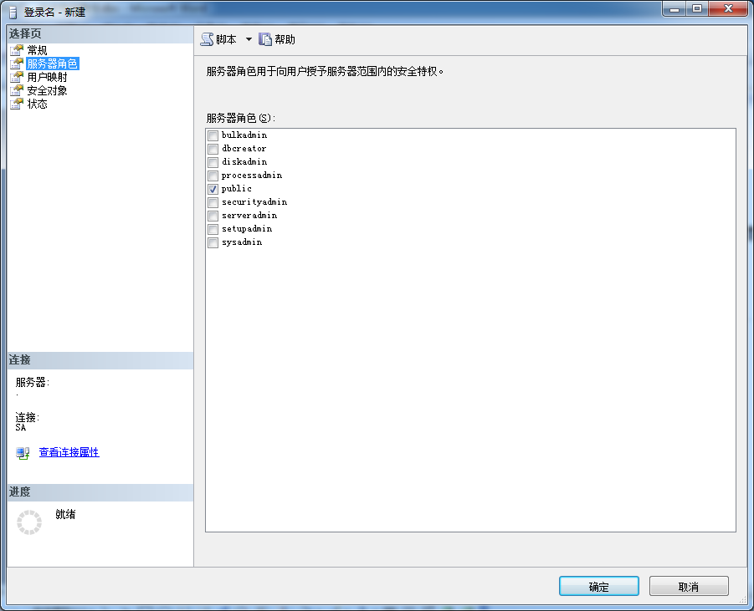

(5)选择用户映射页框，如下图所示。上面的列表框列出了该帐号可以访问的数据库，单击数据库左边的复选框，表示该用户可以访问相应的数据库以及该帐号在数据库中的用户名。这里我们选择“学生选课系统”数据库，数据库角色选择“public”
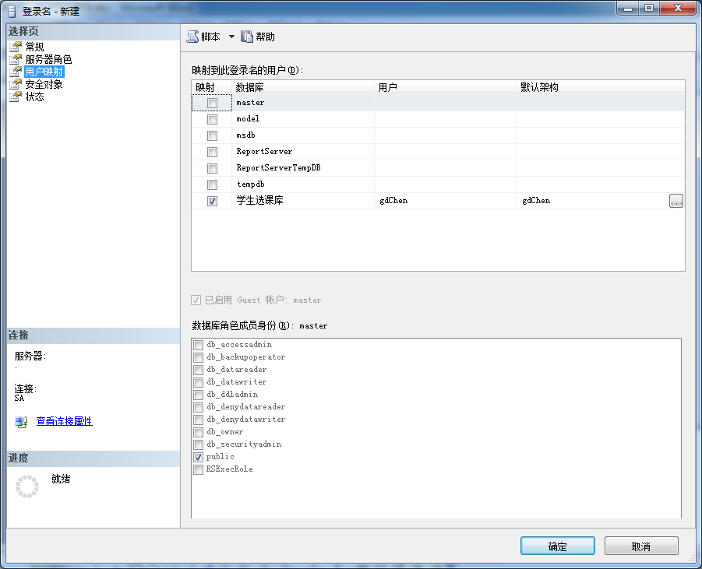
(6)设置完成后，单击“确定”按钮即可完成登录帐号的创建。

1.3许可的管理
1.3.1 SQL Server管理器管理许可
SQL Server 可通过两种途径：即面向单一用户和面向数据库对象的许可设置，来实现对语句许可和对象许可的管理，从而实现对用户许可的设定。
练习2：对刚才我们设置的某用户（如：gdChen）设置对象许可管理。
1、打开“学生选课系统”数据库，展开安全性中的用户文件夹。
2、右击gdChen用户，选择快捷菜单的“属性”命令
3、选择安全对象页，再点“搜索”按钮，设定特定类型的所有对象，对象选择为表类型，这里列出了数据库的表，通过选择来设定特定的数据库对象权限。如图所示设置：
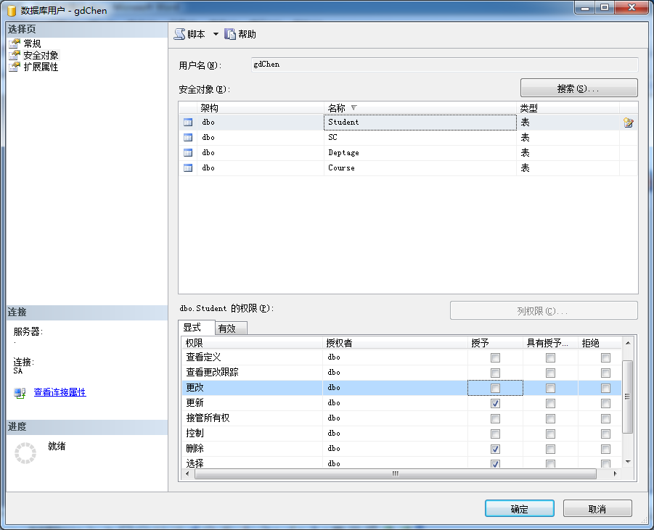

1.3.2 使用Transaction_SQL 语句
Transaction_SQL 语句使用grant、revoke和deny三种命令来实现管理权限。

Grant语句其语法形式如下：
(1) 对语句的许可
Grant {all|statement[,…n]} to security_account[,…n]
(2) 对对象的许可
grant
{
{all [priviledges]|permission[,…n]}
[（column[,…n]）] on {table|view}
|on {table|view} [（column[,…n]）]
|on {stored_procedure|extended_procedure}
}
to security_account[,…n]
[as {group|role}]

Deny语句其语法形式如下：

(1)否定语句的许可
deny {all|statement[,…n]} to security_account [,…n]
(2)否定对象的许可
deny
{
{all [priviledges]|permission[,…n]}
[（column[,…n]）] on {table|view}
|on {table|view} [（column[,…n]）]
|on {stored_procedure|extended_procedure}
}
to security_account[,…n]

Revoke语句其语法形式如下：

(1) 收回语句的许可
revoke {all|statement[,…n]} from security_account [,…n]
(2)收回对象的许可
revoke [grant option for]
{
{all [priviledges]|permission[,…n]}
[（column[,…n]）] on {table|view}
|on {stored_procedure|extended_procedure}
}
from security_account[,…n]
[as {group|role}]

2 . SQL Server 备份

2.1使用SQL Server Management Studio工具进行备份
(1)启动SQL Server Management Studio工具，登录到指定的数据库服务器，打开数据库文件夹，用右键单击所要进行备份的数据库图标，在弹出的快捷菜单中选择所有任务，再选择备份数据库 。
(2)出现备份对话框，对话框中有两个页框，即常规和选项页框。
(3)在常规页框中，选择备份数据库的名称、操作的名称、描述信息、备份的类型、备份的介质、备份的执行时间。
(4)通过单击添加按钮选择备份设备 。
(5)在选项页框中进行附加设置 。
练习3：使用管理器进行“学生选课系统”数据库备份
1.进入备份对话框
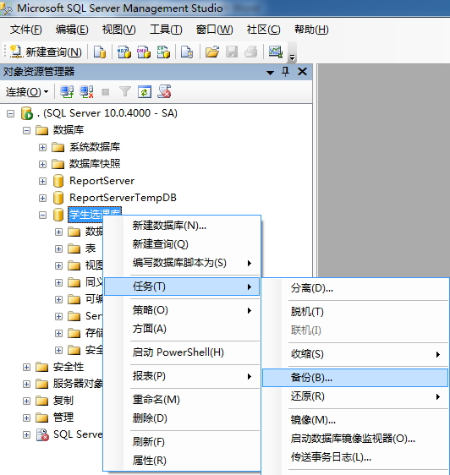
2、设定要备份的源
3、设定好备份集
4、添加备份设备，选择保存位置和输入名称“学生选课库.back”，如图：
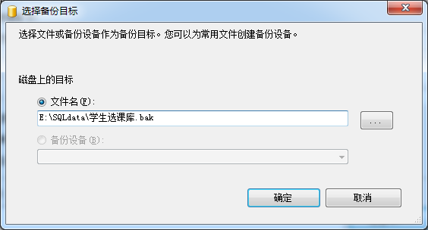
5、完成如图所示：
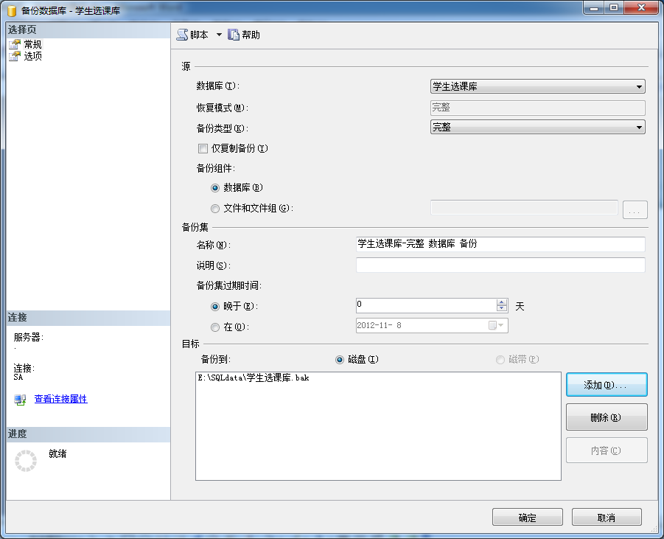
2.2使用Transact-SQL语句备份数据库
其语法形式如下：
Backup database
{database_name|@database_name_var}
to
<backup_file>[,…n]

练习4：使用Transact－SQL语句备份数据库“学生选课系统“
首先创建备份设备，再备份：
use 学生选课库
exec sp_addumpdevice 'disk', 'back', 'E:\SQLdata\BACKUP\bk.bak'
backup database "学生选课库" to "back"

3. SQL SERVER 恢复

3.1使用SQL Server Management Studio工具数据库
（1）打开SQL Server Management Studio工具，展开要登录的数据库服务器，右击数据库文件夹，在菜单中选择还原数据库命令。
（2）设定还原的源（备份文件）。
（3）设定还原的目标 。
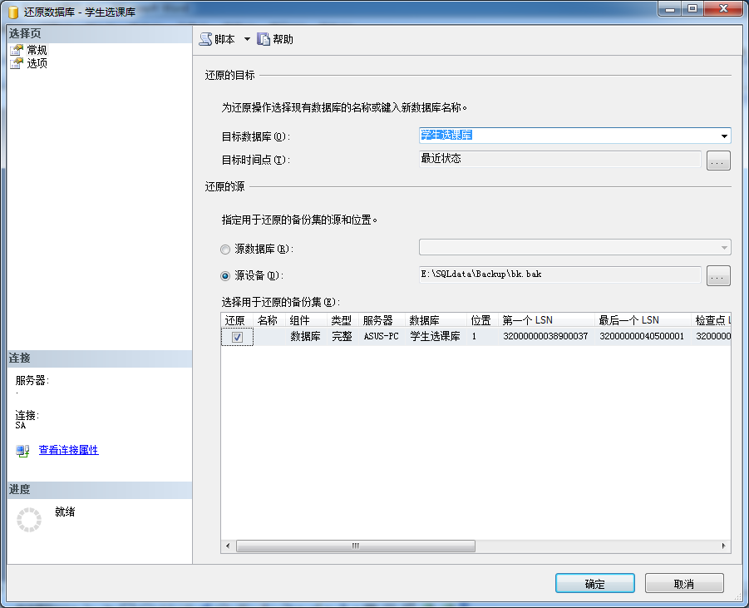

3.2使用Transact-SQL语句恢复数据库
其语法形式如下：
Restore database
[from <backup_device[],…n>]

练习5：从’back’备份设备中恢复数据库“学生选课系统“
如：
restore database "学生选课库" from "back"

3.3恢复系统数据库
(1). 关闭SQL Server，运行系统安装目录下的bin子目录下的rebuildm.exe文件，这是个命令行程序，运行后可以重新创建系统数据库。
(2). 系统数据库重新建立后，启动SQL Server。
(3). SQL Server启动后，系统数据库是空的，没有任何系统信息。因此，需要从备份数据库中恢复。一般是先恢复master数据库，再恢复msdb数据库，最后恢复model数据库。

